Traducere din limba engleză
Informaţie privind produsul dezinfectarea suprafeţelor

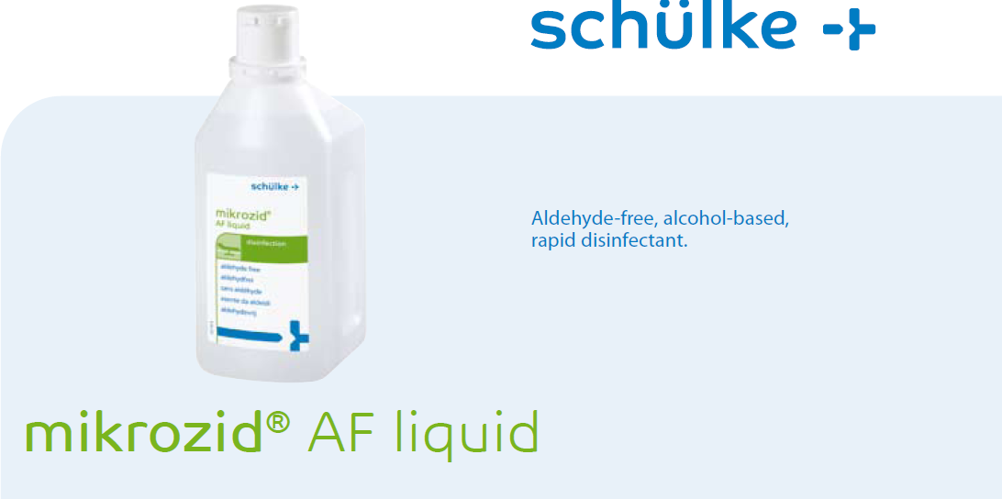
Soluţie fără aldehide, pe bază de alcool, pentru dezinfectare rapidă a dispozitivelor medicale și suprafețe
lichid

Avantajele noastre:   gata de folosire   spectru larg de acțiune în cel mai scurt timp posibil   proprietăţi bune de umezire   se usucă rapid fără să lase pete /urme/  Domenii de utilizare  Preparat pe bază de alcool pentru dezinfectarea rapidă pe bază de alcool a dispozitivelor medicale în toate domeniile unde există risc înalt de infecţie şi unde este necesar un timp de contact redus, de ex.:  ⋅ Sălile de tratament  ⋅ Mesele de examinare  ⋅ Mesele de operaţie şi suprafeţele de lucru din apropierea lor  ⋅ Suprafeţele echipamentului medical  Eficienţa microbiologică  ⋅ bacterii (inclusiv TB) ⋅ Fungi ⋅ virusul Hepatitei B ⋅ HIV ⋅ HCV ⋅ Adenovirusuri ⋅ Rotavirusuri ⋅ Papovavirusuri ⋅ Poliovirusuri | Timpul de contact  * În conformitate cu îndrumarul Institutului Robert Koch – Gazeta Germană Federală a Sănătăţii 01/2004  ** Norovirusul uman conform EN 14 476
  Eficient împotriva | Timpul de contact
  Bacterii, fungi (C. albicans) (în conformitate cu îndrumarul DGHM cu perioade scurte de contact) | 1 min
  MRSA  Tulpini microbiene multirezistente de Staphylococcus aureus | 1 min
  TB | 1 min
  Complet virucid* | 30 min
  Eficient contra virusurilor capsulate*  (inclusiv HIV, HBV, HCV) | 30 sec
  Adenoviruși | 2 min
  BVDV | 30 sec
  Norovirusuri** | 1 min
  Rotavirusuri | 30 sec
  Poliovirusuri | 30 min
  Polioma SV 40 | 15 min
  Virusuri vaccina | 30 sec
  Lista/certificatul DGHM  Dezinfectarea suprafeţelor în spitale şi în practica medicală | 5 min
  Expertiza ÖGHMP nr. 95/8 | 1 min

microzid® AF lichid
Date privind produsul  Compoziţie  100 g conţine: 25 g etanol (94 %), 35 g propan-1-ol  Instrucţiuni de folosire  mikrozid® AF lichid este o soluţie gata de folosire. Aplicaţi mikrozid® AF lichid nediluat pe obiecte şi suprafeţe şi lăsaţi-l să acţioneze. Asiguraţi o bună umezire. Rata de aplicare: nu mai mult de 50 ml/m². Ştergeţi excesul cu un şerveţel nevopsit de unică folosinţă.  Etichetarea conform Directivelor CE  Xi: Iritant.  R10: Inflamabil.  R41: Risc de leziuni oculare grave.  R67: Inhalarea vaporilor poate provoca somnolență și amețeală.  S23: A nu inspira aerosolii.  S26: La contactul cu ochii, se spală imediat cu multă apă și se consultă medicul.  S39: A se proteja corespunzător ochii/fața.  S51: A se utiliza numai în spații bine ventilate. |  | 381 / II / 09.10 / B / westwerk  Informaţia privind produsul nu este inclusă în serviciul de actualizare.  Recomandare specială  Se recomandă folosirea mănuşilor de protecţie (de ex., din butilcauciuc). mikrozid® AF lichid are o compatibilitate excelentă cu metalele şi plasticul (în afară de sticla acrilică şi lacul sensibil la alcool).  Accesorii/mijloace de dozare  Pentru informaţie detaliată privind dispozitivele noastre de dozare, solicitaţi sondajul general privind tehnologia igienică.  Informaţie privind mediul  schülke fabrică produsele în mod economic şi cu utilizarea proceselor de producere avansate, sigure şi inofensive pentru mediu, menţinând, în acelaşi timp, standardele noastre de calitate înaltă.  Opiniile experţilor şi informaţii  Vizitaţi site-ul nostru pentru a examina toată literatura/rapoartele disponibile privind mikrozid® AF lichid: www.schuelke.com  Pentru a primi răspuns la întrebări concrete, adresaţi-vă la serviciul suport produs/utilizator la:  +49 (0)40-521-00-666
  Date fizice/chimice
  Aspect:  Densitatea (20 ⁰C):  Viscozitatea:  Stabilitatea termică:  pH:  Temperatura de aprindere: | lichid limpede, incolor  apr. 0,89 g/cm³  < 15 sex. (timpul conform DIN 53 211)  -5 ⁰C - + 40 ⁰C  apr. 6,0  27⁰C (DIN 51 755)
  Dimensiunea containerului | Art. nr.
  pompă de pulverizare 1 litru | 180 112
  capac canistră 10 litri | 135 501
  deschizător canistră 10 litri | 135 810
  pâlnie de filtrare | 117 901
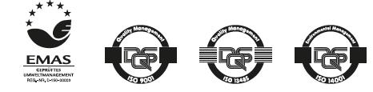
Schülke & Mayr GmbH este certificată conform DIN EN ISO 9001, DIN EN ISO 14001 şi DIN EN ISO 13485 (nr. de înr. 004567-MP23) şi are un sistem de mediu aprobat în conformitate cu Regulamentul de Audit Ecologic (nr. de înr. DE-150-00003).
 | Schülke & Mayr GmbH  22840 Norderstedt, Germania  Tel. +49 (0) 40-521 00-0  Fax: +49 (0) 40-52100-318  www.scheulke.com  mail@schuelke.com |  | Schülke & Mayr UK Ltd.  1 Jenkin Road  Marea Britanie, Sheffield S9 1AT  Tel. +44(0)1142-5435-00  Fax: +44(0)1142-5435-01  mail.uk@schuelke.com | Schülke & Mayr Ges.m.b.H.  Seidengasse 9  1070 Viena, Austria  Tel. +43(0)1-523 25 01-0  Fax +43(0)1-523 25 01-60  office.austria@schuelke.com

